关于举办首届吉林省本科院校教师说课大赛的通知

各本科高校：
为深入贯彻落实新时代全国高等学校本科教育工作会议精神，进一步夯实本科教育在高等教育中的基础地位，引导和激励广大教师积极投身本科教育教学改革与教学模式创新，全面提升教师教学设计与课堂组织实施能力，经研究，决定举办首届吉林省本科高校教师说课大赛。现将具体事宜通知如下：
一、大赛目的
本次大赛旨在引导教师反思教学实践，关注学生学习过程和学习结果，促进教师充分利用信息化背景下各种资源，结合学科专业特点和课程实际，强化教学设计，将“以学生为中心”的理念落到实处。与此同时，以大赛为契机构建优秀教学案例展示、分享、交流、提升的平台，整体提升我省高校教师教学设计与课堂组织实施能力。
二、参赛对象与限额
本科高校一线教师，每校参赛限额不超过5名。
三、参赛要求
（一）参赛内容
参赛内容需为参赛教师本人主讲的一门课程，课程性质和学分、学时不限。
（二）提交材料
1.《首届吉林省高校教师说课大赛汇总表》（附件1）；
2.《首届吉林省高校教师说课大赛报名表》（附件2）；
3. 参赛课程教学大纲；
4. 参赛课程教学设计文本（涵盖参赛课程全部章节，建议学校内部统一模板）
5.参赛课程PPT；
6.其他辅助资源（如课程教学视频、辅助学习资料、学生作业、作品、在线课程运行记录等学习结果证明材料）；
7.现场说课PPT。
（三）材料上传与技术平台
1.本次大赛由超星集团“泛雅网络教学平台”提供技术支持，所有参赛材料和资源全部通过该平台上传，具体上传方式参照《吉林省首届高校教师说课大赛材料提交指南》（附件3）。
2.《首届吉林省高校教师说课大赛汇总表》（附件1）、《首届吉林省高校教师说课大赛报名表》（附件2）word版和盖章扫描版一并于12月20日前发送至邮箱978808359@qq.com。
四、大赛流程
（一）校级初赛
校级初赛由各高校自行组织，初赛截止时间为2018年12月20日。
（二）省总决赛
1.分组情况
决赛分三个组别，即理工组、文科组、思政组。
2.决赛环节
决赛分网评和现场说课（现场说课时长为15分钟）两个环节。
3.时间安排
2018年12月25日前，各高校完成决赛选手材料上传工作。
2019年1月中上旬，完成网评和现场说课工作，现场说课具体事宜另行通知。
五、评审标准
说课大赛依据《首届吉林省高校教师说课大赛评审标准》（附件4）进行，网评环节占50%，侧重考察课程教学设计文本、PPT和辅助资源建设，以及以往课程实施的效果；现场说课环节占50%，侧重考察教师基于课程定位、学生学习目标和以往教学反思而进行的课程整体设计。
六、奖项设置
大赛按参赛组别分设一、二、三等奖，具体根据参赛教师数量确定。
七、联系人及联系方式
高教处联系人：赵新雅，0431-88905350；
吉林省教师教学发展委员会联系人：于彦华，0431-84533242；
超星集团平台技术联系人：张婷婷，18946541251；高雪，13039122066；张延国，19969504033。

附件：1.首届吉林省高校教师说课大赛汇总表
2.首届吉林省高校教师说课大赛报名表
3.首届吉林省高校教师说课大赛材料提交指南
4.首届吉林省高校教师说课大赛网评环节评价标准
吉林省教育厅
2018年11月17日

附件1：
首届吉林省高校教师说课大赛汇总表

学校名称： （盖章） 学校联系人姓名： 联系电话：
序号 | 姓 名 | 职称 | 学历 | 出生年月 | 高校教龄 | 所在专业 | 课程名称 | 申报组别 | 课程性质  （基础课/专业核心课/选修课） | 联系电话

附件2：
首届吉林省高校教师说课大赛报名表

学校名称： （盖章）
姓 名 |  | 性 别 |  | 出生年月
学 历 |  | 职 称 |  | 高校教龄
所在专业 |  |  | 申报组别
课程名称 |  |  | 课程性质
电子邮箱 |  |  | 联系电话
参赛课程
简介
参赛教师
简介
课程资源
目录

附件3：
首届吉林省高校教师说课大赛材料提交指南
进入省级决赛的参赛教师提交材料操作方式如下：
- 登录本校网络教学平台如XX.fanya.chaoxing.com 如图所示：
①使用本校下发的教师平台账号进行登录。
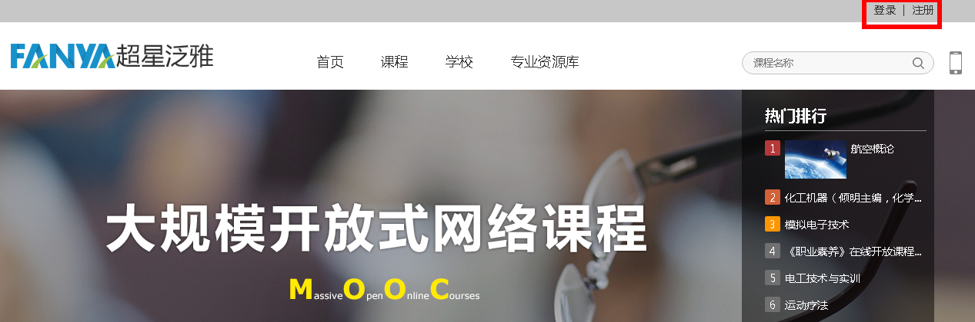
②登录后进入“个人空间”。
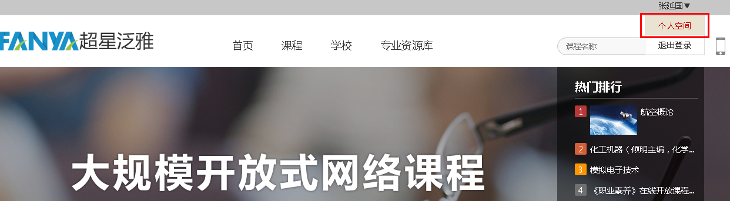
③登录后在窗口左侧菜单中，选择“课堂”；然后在右侧窗口中会出现“我教的课”和“我学的课”；选择“我教的课”进入课程创建页面，点击右上角“创建课程”进行课程创建，或者点击窗口中的“加号”按钮进行创建。
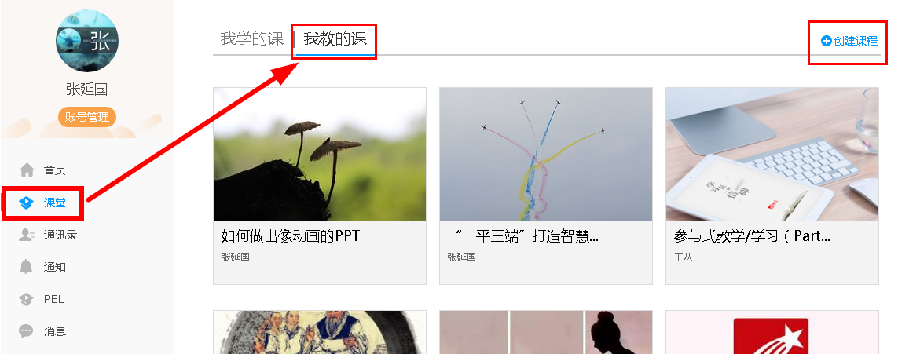

2、点击右上角“创作课程”

3、课程名称请填写参赛课程名称如：某某课程；教师填写参赛教师姓名；说明中填写教师所在学校名称。

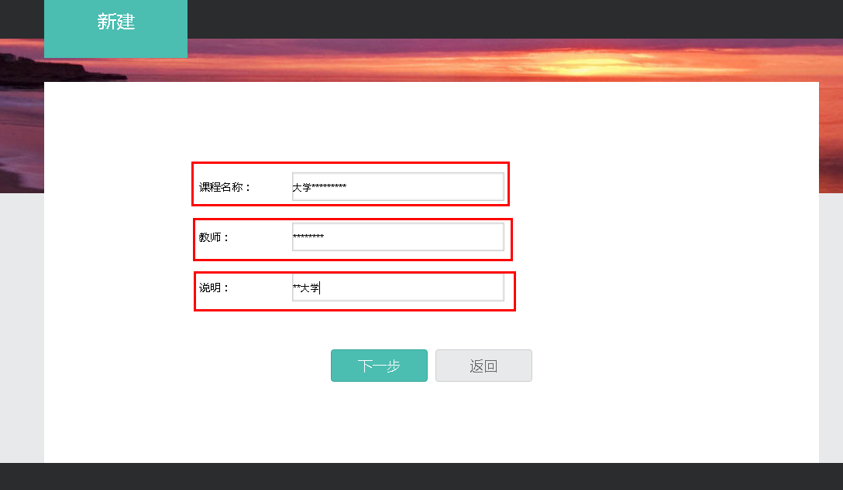
4、进入下一步，设置自己材料的封面（可以上传自己所讲课程的相关图片，或其他美观的图片，不限）。
首先编辑目录，点击编辑按钮。根据网评环节评分标准对应编辑目录。

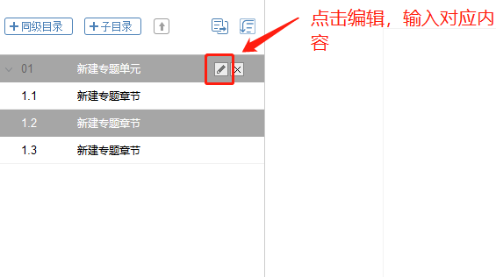
编辑对应课程的主目录和子目录，目录编辑信息如下图：此信息对应评分标准，但不局限于这些，可根据实际教学过程提供更多评分标准中的相关内容。材料内容越丰富越切合实际教学，评审中会更突出。注：01目录中的1.1至1.5为必须提交材料，老师应按要求必须提交，否则参赛作品评委无法对其考评。
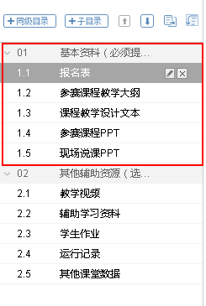
5、目录建好后，对应上传相关评审资料，如图：选择附件，对应上传。
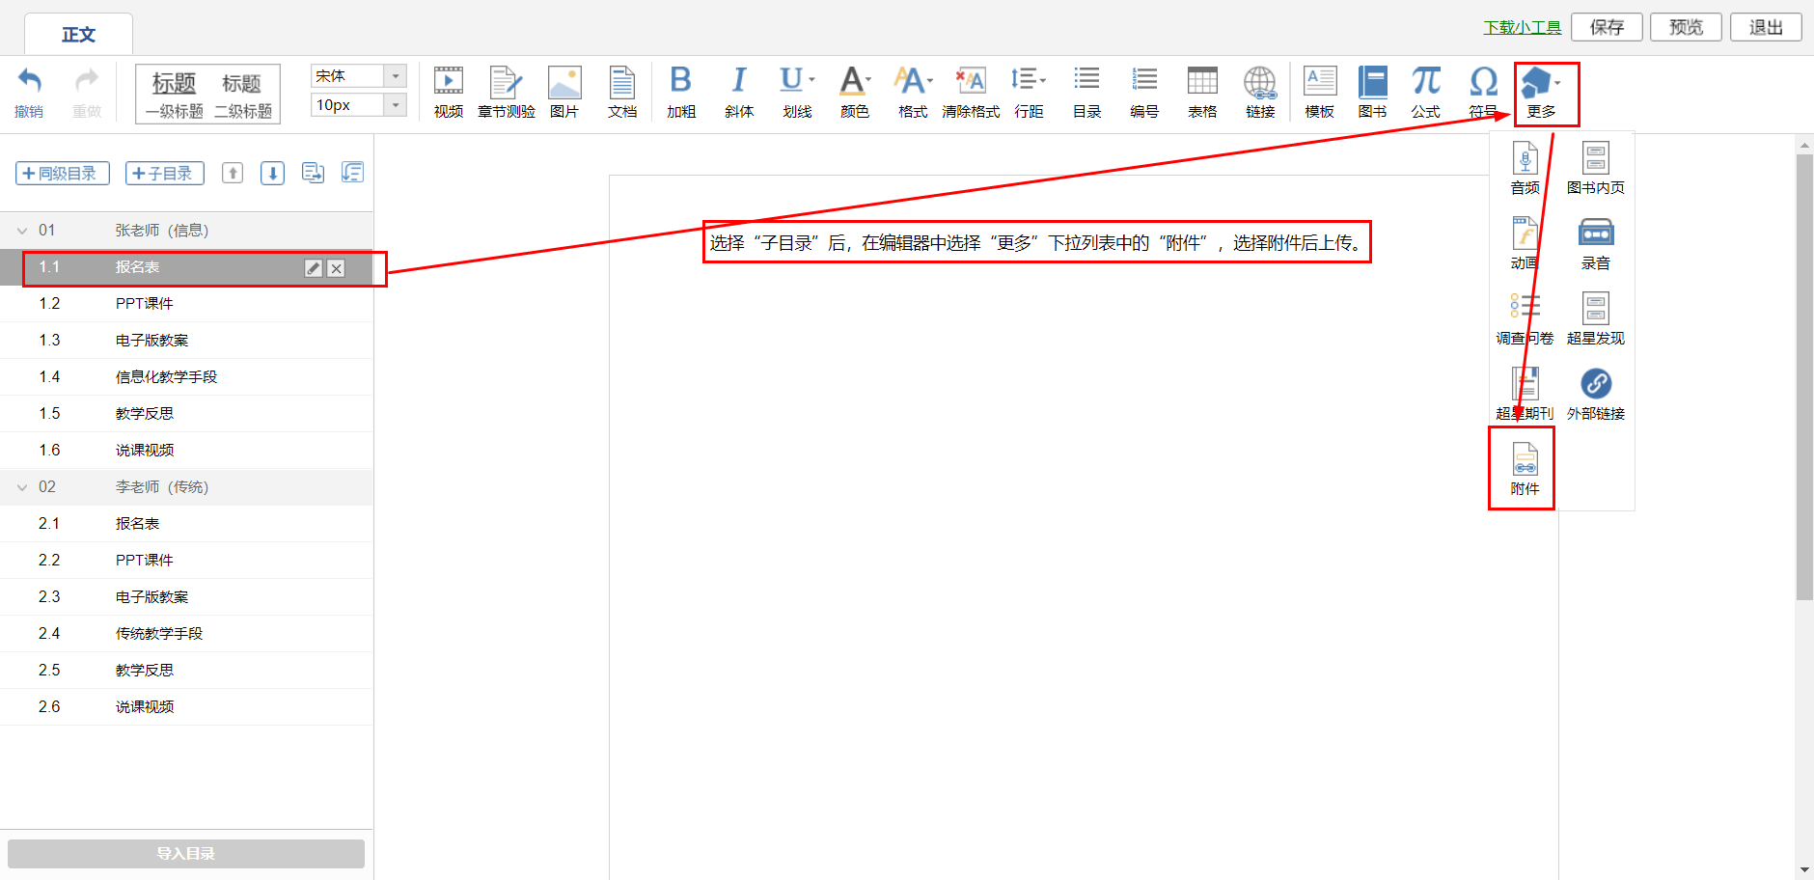

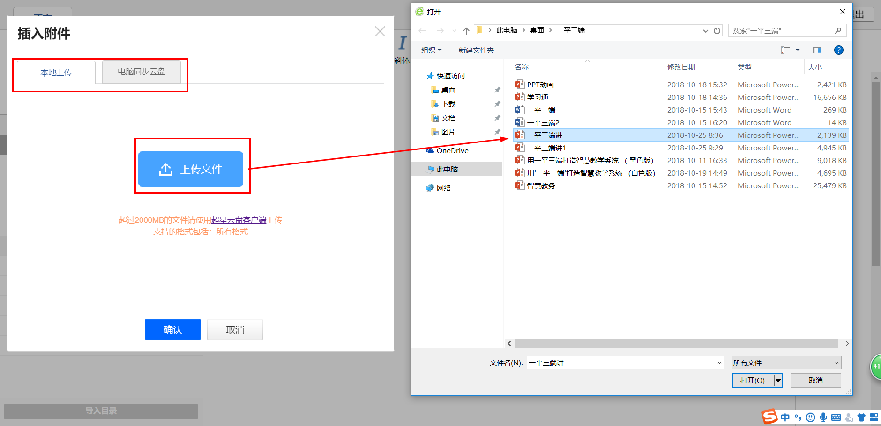

6、最后建好课程形式如下图：
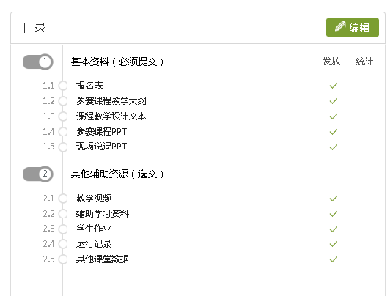
7、课程门户设置
课程建立后，需要进行设置课程门户信息，如板式、封面信息、片花、封面、相关信息、课程章节、课程目录、课程介绍、教师团队、教学方法、教学条件、教学效果、参考教材等课程信息。
1）、进入课程课程页面，点击【课程门户】，进入课程门户设置。
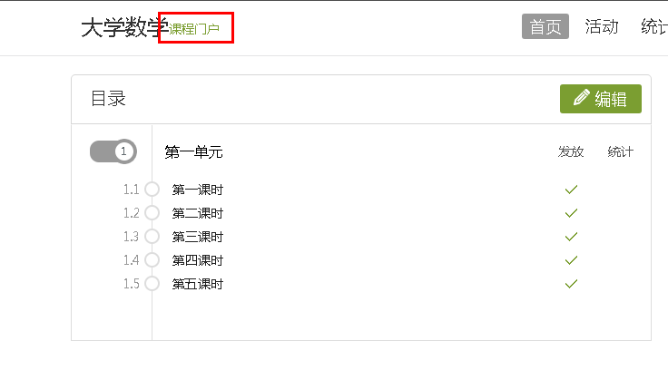

2）、进入【课程门户】设置后，看到我们新建的课程，在页面的左侧可以看到【编辑本页】、【设置】两个按钮，我们先来看一下，【编辑本页】。
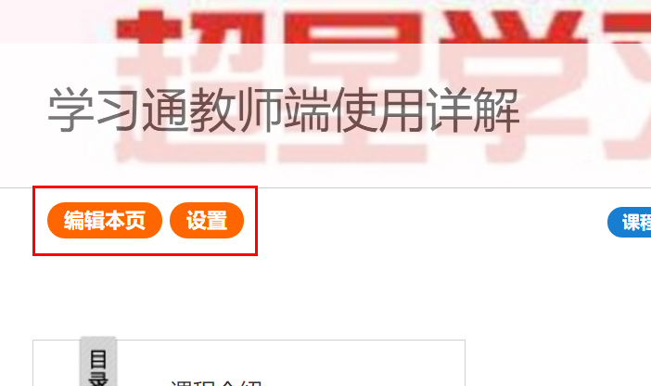

3）、进入后，我们可以看到，【编辑课程信息】页面，该页主要是用来编辑课程的基本信息使用的，也就是我们上面说的那些小项，也可以点击【章节建设】来完成基本章节的建立。
首先第一个是我们课程模板的选择，我们可以在模板下方选择适合我们的课程模板进行课程的建立。
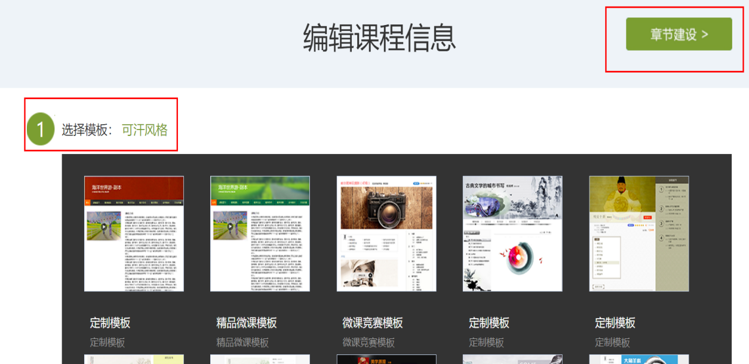

4）、【课程封面信息】很好理解，就是设定我们的课程的名称、教师和课程说明。
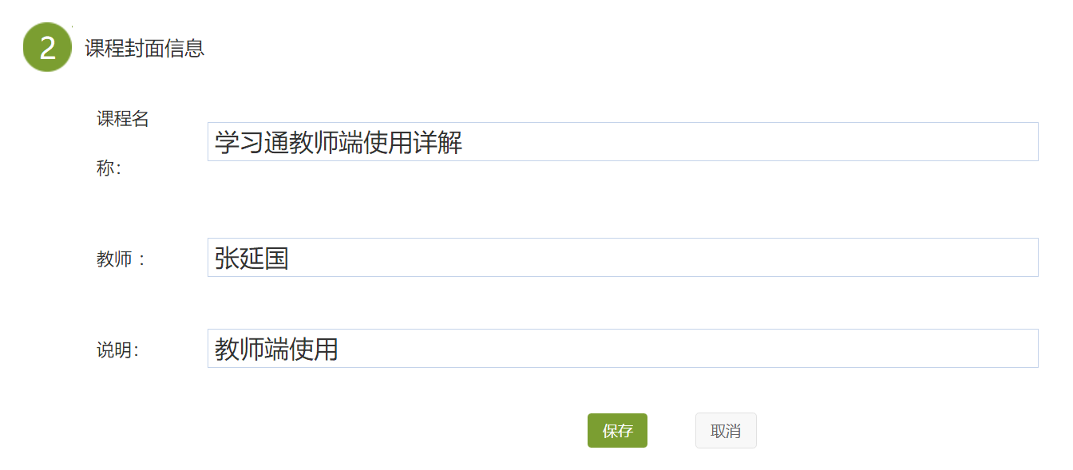
5）、【上传片花】可以上传小的动态视频，作为课程的首页片花。
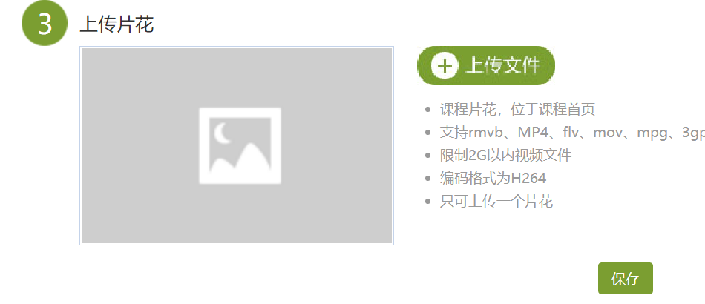

6）、【课程封面】中可以设置课程首页封面，可以选择系统自带图片，也可以上传本机的图片。
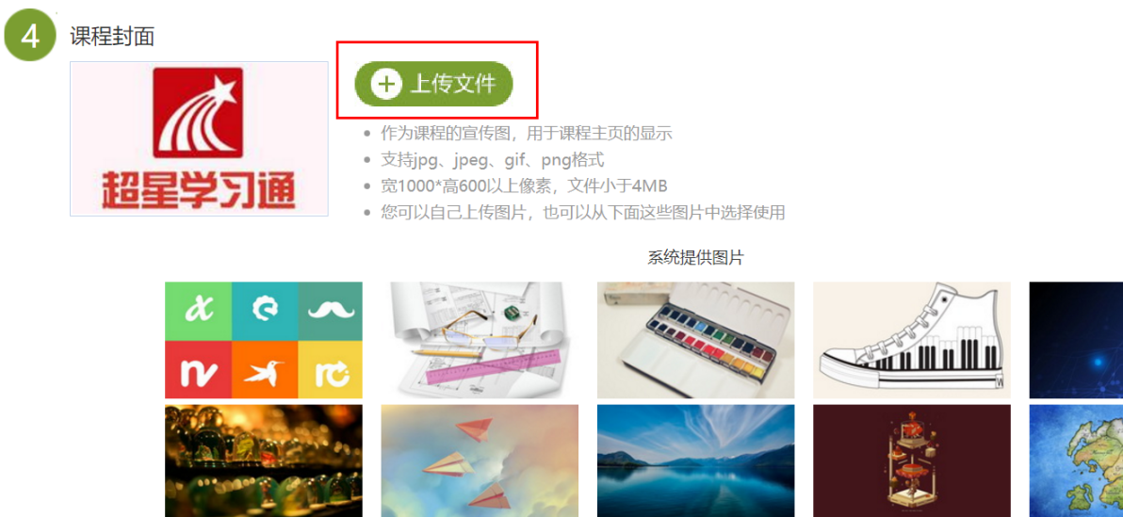

7）、【课程相关信息】设置的是课程的信息模板，也就是课程的基本所属信息。
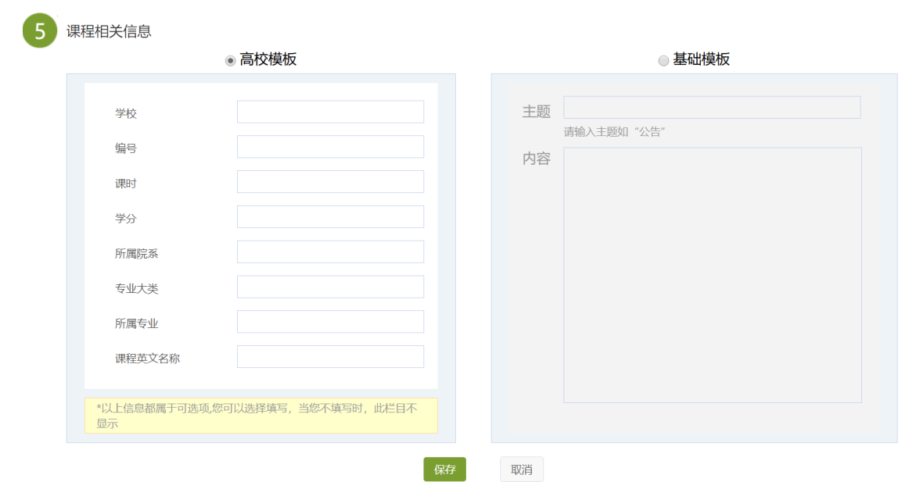

8）、【课程章节设置】设置的是，课程制做中的章节显示名称。
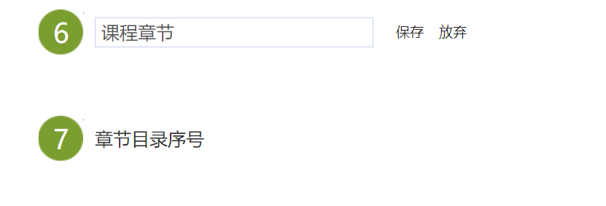

9）、【课程介绍】中设置的是，课程概况、内容及方向简介。
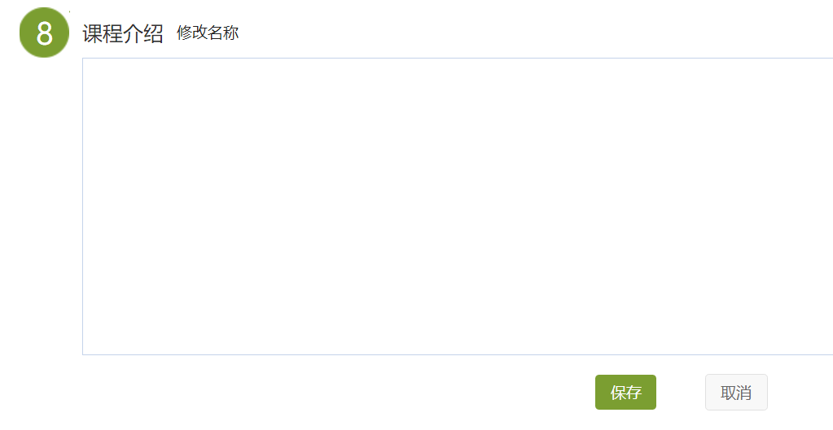
10）、【教师团队】中可以添加本课程共同创建的教师名称信息。
【教学条件】中添加本课程所需的教学条件要求。
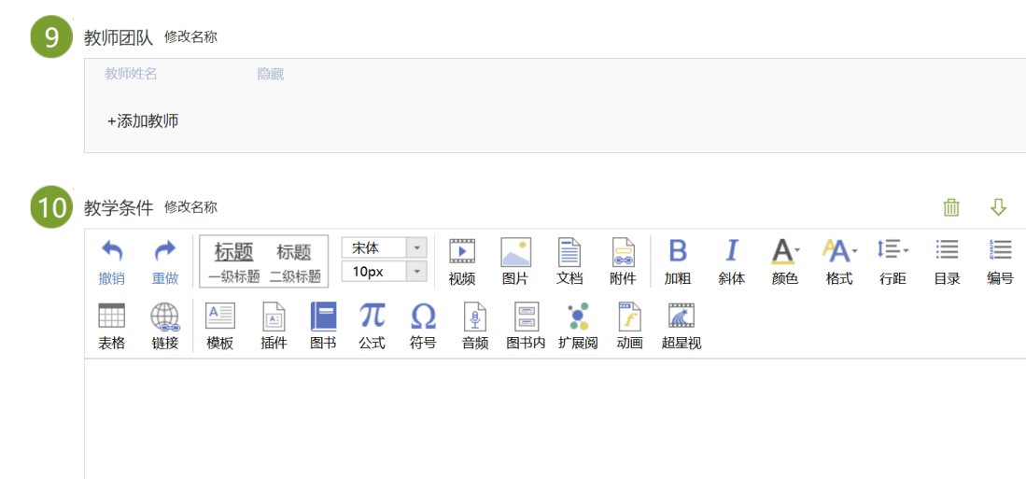
11）、【教学方法】中填写本节课中使用的教学方法，如讲授法、讨论法、直观演示法、练习法、任务驱动法等各种教学方法的使用。
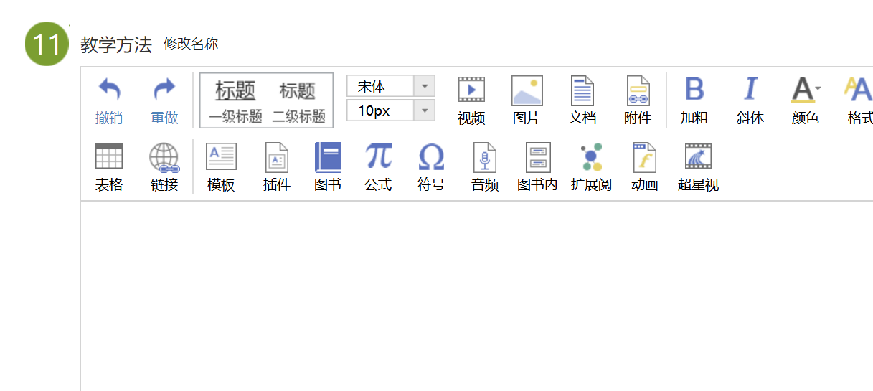
12）、【教学效果】填写通过本次教学取得的成效。
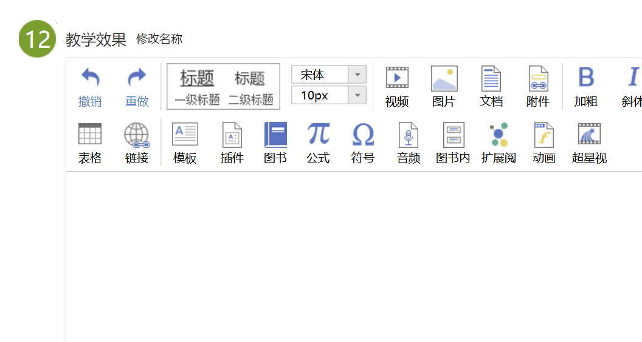
13）、【参考教材】中填写本课程使用的参考教材。
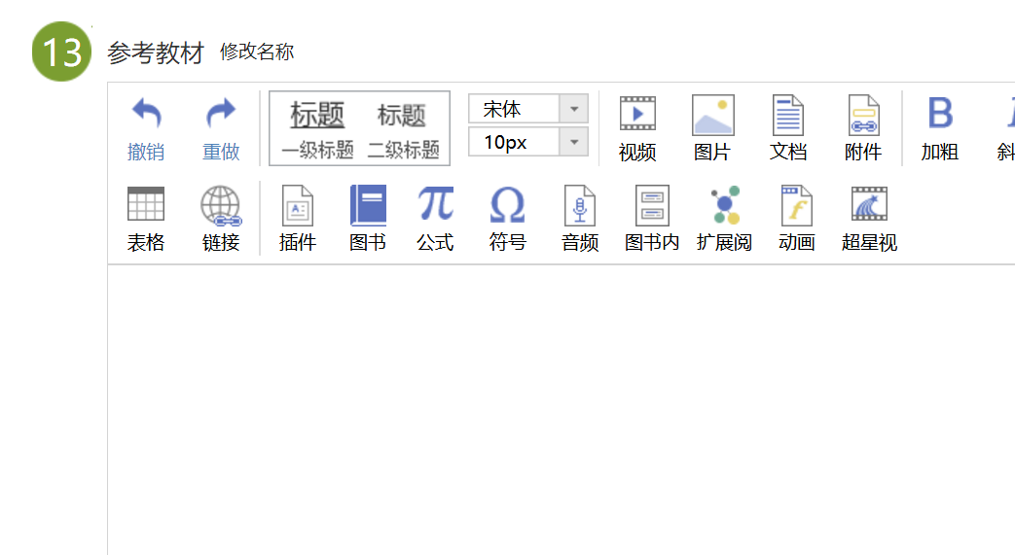

14）、最下方的【添加栏目】可以继续添加需要的项目。
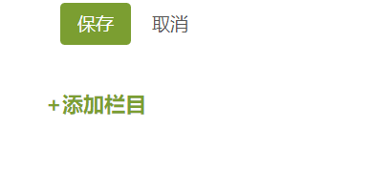

15）、全部设置完成后，点击最下方的完成按钮即可。
8、【课程设置】中可以设置板式、资源和评价
1）、首先是设置【章节标题位置设置】，进行版面的设置。
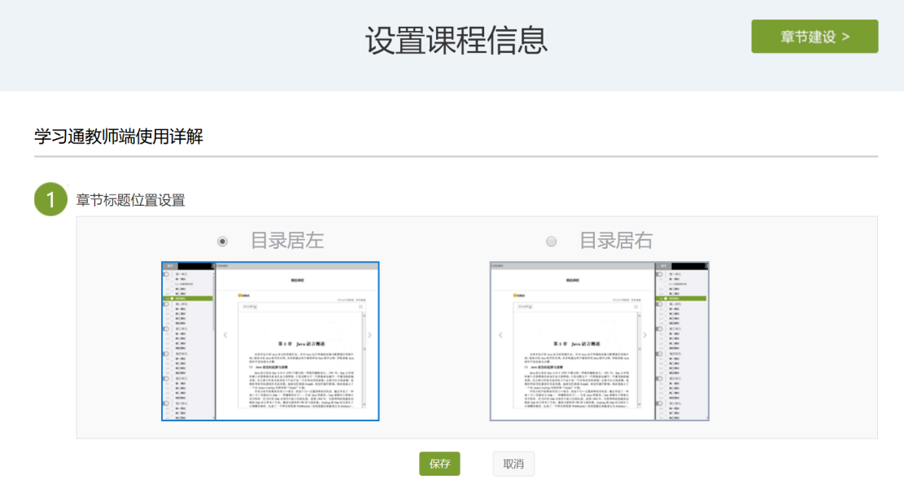

2）、第二是【课程门户章节资源列表显示】设置，可设置下载模式。
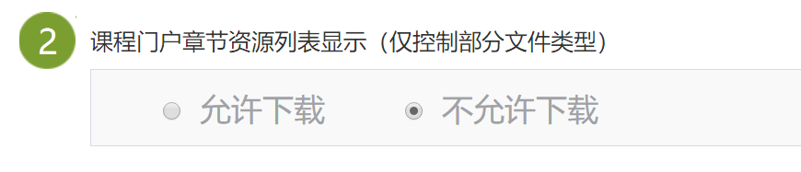

3）、【课程评价】可以设置允许评价本课程的人员。
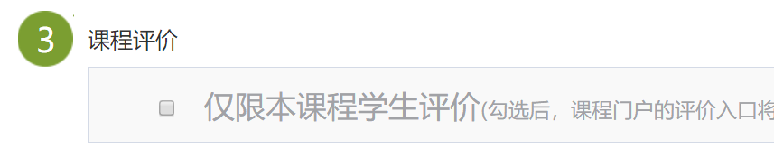
9、课程发放设置
在课程页面中，点击课程章节右侧的√符号，会弹开【发放设置】，在【发放设置】中可以课程的开发模式，如果选择“闯关模式”，必须按顺序开始学习，不能跳跃章节学习。
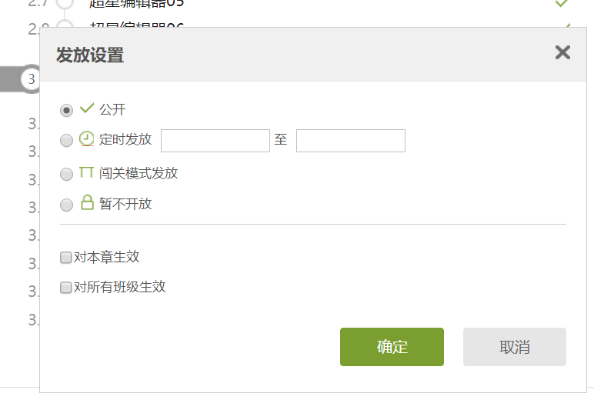
10、参赛教师将做好的参赛课程保存，点击“课程门户”进入课程首页。
11、进入课程门户后，将地址栏中该网页地址复制粘贴到报名表格中。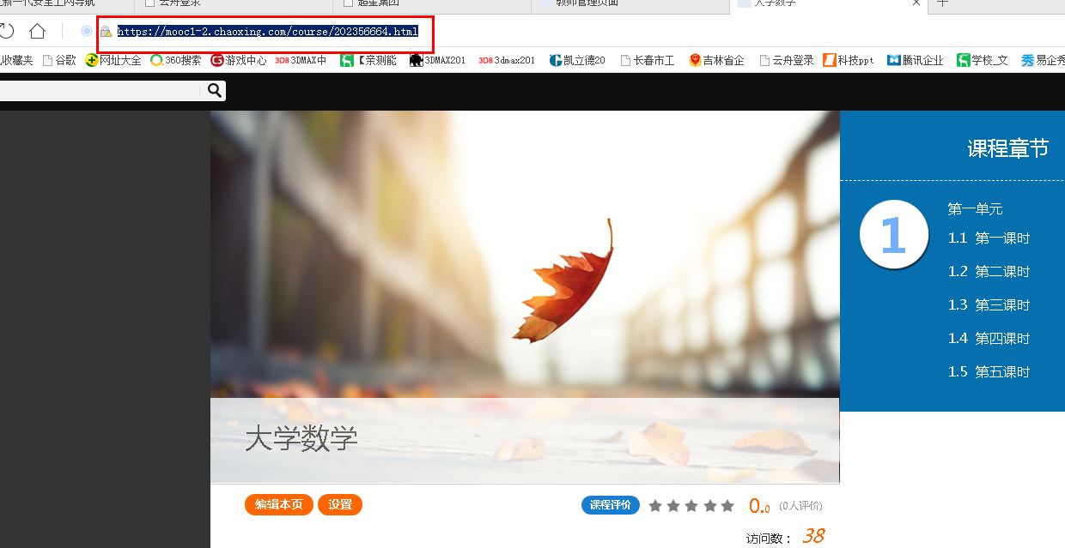

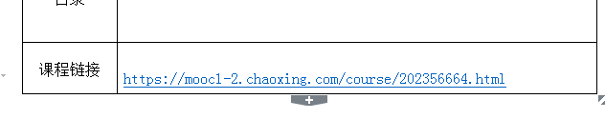
- 大赛评审专家根据各高校上交的网评资料进行初步评审，评审出进入现场说课环节决赛的教师。
13、提交材料操作过程中如遇操作问题，请加入大赛技术支持QQ群，咨询提供技术支持的工作人员：

14、如建立课程有疑问可联系上方的QQ群，也可进入如下课程建立的范本示例文件查看。https://mooc1-2.chaoxing.com/course/202356664.html

附件4：
首届吉林省高校教师说课大赛评价标准
评 价 标 准 |  |  | 分值
1 | 教学背景分析 | 对课程在专业人才培养中的地位作用、课程教材选择、学生特点、以往教学过程与效果等进行具体分析与反思，课程教学设计依据充分。 | 10
2 | 教学目标设计 | 课程目标设置合理、明确，能够有力支撑学生毕业要求；章节目标具体、可测量。 | 20
2 | 教学目标设计 | 教学目标体现多个维度，即除知识性目标外，涵盖技能性目标和情感、态度、价值塑造等情意性目标。 | 20
3 | 教学内容设计 | 教学内容充实，广度、深度适宜，内容组织逻辑性强，反映学科前沿。 | 20
3 | 教学内容设计 | 教学内容重点、难点把握清楚，重点内容体现深刻性，有助于学生建立有关课程的整体概念性结构。 | 20
4 | 教学策略设计 | 教学方法选择恰当有效（围绕目标和内容），体现多元化（讲授、研讨、小组合作等）特点，强调互动，能够有效支撑教学目标。 | 20
4 | 教学策略设计 | 充分利用智慧教学、虚拟技术、在线平台等现代教育技术手段优化教学设计，提高学生参与度。。 | 20
4 | 教学策略设计 | 教学过程设计严谨、有序，结构化程度高。 | 20
5 | 考核方式设计 | 对知识性、技能性和情意性目标，有相应的考核办法（如标准化考试、课程报告、作业、实践、项目方案等）和具体标准，能够有效激发和维持学生主动学习的动机。 | 10
6 | 学习支持设计 | 为学生提供有效的学习资源（教学视频、阅读文本、讨论空间等），并设计有针对性的学业指导，帮助学生实现预期学习成果。 | 10
7 | 教学设计表达 | 教学设计体现先进的教育理念，表达准确，条理清楚。 | 10
合 计 |  |  | 100

